
جامعة عباس لغرور خنشلة
كلية الحقوق والعلوم السياسية
قسم العلوم السياسية

امتحان مادة منهجية العلوم السياسية
المستوى: السنة الأولى جذع مشترك  التخصص: علوم سياسية  السداسي: الثاني | التاريخ: 10/05/2026  التوقيت: من 13:00 إلى 14:30  المدة: ساعة ونصف
الإجابة النموذجية
السؤال الأول: (10ن)
أجب بصحيح أو خطأ مع تصحيح العبارات الخاطئة:
- خطأ، تحليل المضمون هو أسلوب من أساليب البحث العلمي يقوم على وصف منظم ودقيق للنصوص المكتوبة أو المسموعة بهدف تحليل الظاهرة المدروسة.
- صحيح، لا يوجد تصنيف واحد متفق عليه بسبب اختلاف المعايير التي يعتمدها الباحثون.
- صحيح، يتأثر صانع القرار بالعوامل النفسية مثل القيم والإدراك والخبرات الشخصية.
- خطأ، يمكن للباحث أن يستخدم أكثر من منهج لحل مشكلة بحثية محددة في نفس الدراسة حسب طبيعة المشكلة البحثية (التكامل المنهجي).
- خطأ، التغذية العكسية عند إيستون هي ردود أفعال البيئة على مخرجات النظام.

السؤال الثاني: (07ن)
- مراحل صناعة القرار السياسي:
- تحديد الموقف أو المشكلة.
- تحديد الهدف.
- جمع المعلومات وتحليلها.
- تحديد البدائل.
- اتخاذ القرار (اختيار البديل المناسب).
- تنفيذ القرار.
- تقييم القرار.
- مرتكزات وأسس العملية الاتصالية:
- المرسل: مصدر الرسالة.
- الرسالة: مضمون الاتصال.
- القناة: الوسيلة المستخدمة لنقل الرسالة.
- المستقبل: الجهة التي تتلقى الرسالة.
- التغذية الاسترجاعية: رد فعل المستقبل على الرسالة.
- شرح نموذج إيستون المبسط للنظام السياسي مع رسم المخطط:
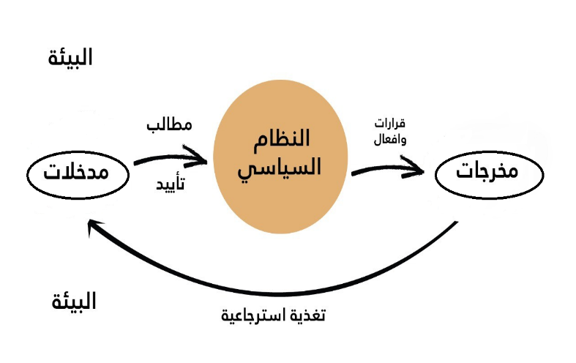
يرى إستون أن النظام السياسي يمثل علبة سوداء في إطار بيئة داخلية وخارجية، وهو نظام مفتوح يتفاعل مع محيطه عبر فتحتي المدخلات (المطالب والتأييد) والمخرجات (القرارات والأفعال)، ونتيجة للمخرجات تنشأ ردود أفعال من البيئة الداخلية أو الخارجية تسمى بالتغذية العكسية (الاسترجاعية)، تتولد عنها مدخلات جديدة (مطالب أو تأييد).

السؤال الثالث: (03ن)
أكمل العبارات الآتية:
- يوجد فرق بين اتخاذ القرار وصنع القرار، فاتخاذ القرار هو اختيار بديل من البدائل المطروحة، أما عملية صنع القرار فهي مجموعة من المراحل التي يتم فيها دراسة مختلف البدائل المطروحة من أجل اختيار البديل المناسب.
- يشير مفهوم البيئة عند دافيد ايستون إلى كل ما هو خارج حدود النظام السياسي ولا يدخل في مكوناته، وهي نوعان بيئة داخلية وبيئة خارجية، وهناك تأثير متبادل بين النظام والبيئة.

